# F5地址库运维工具

1. BIGIP基本操作
2. 进入BIGIP系统

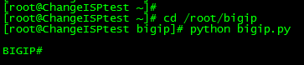

**cd /root/bigip**

**python bigip.py**

2.常用命令

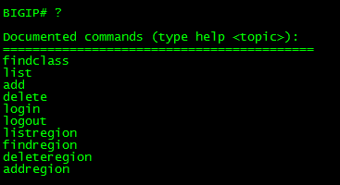

|  |  |
| --- | --- |
| findclass | 找出LTM某个网段所在datagroup |
| list | 列出LTM所有datagroup的网段 |
| add | 添加LTM 的某个网段到datagoup |
| delete | 删除LTM datagroup里面某个网段 |
| login | 登陆F5操作 |
| logout | 登出F5操作 |
| listregion | 列出所有的GTM region |
| findregion | 找出某个网段所在的GTM region |
| deleteregion | 删除GTM region里面某个网段 |
| addregion | 添加某个网段到GTM的region |

1. 登陆F5操作

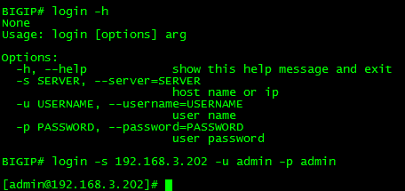

用例：login –s 192.168.3.202 –u admin –p admin

1. 列出所有datagroup，此时会列出所有存在的datagroup中的网段

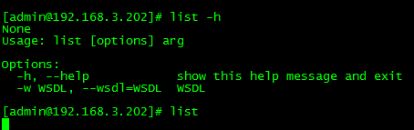

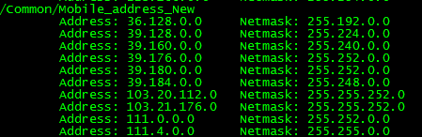

用例：list

4.找出某个网段所在datagroup

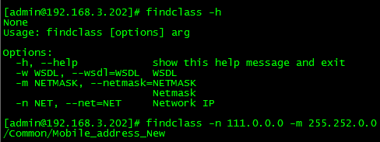

用例：findclass –n 111.0.0.0 –m 255.252.0.0

5.添加某个网段到datagroup

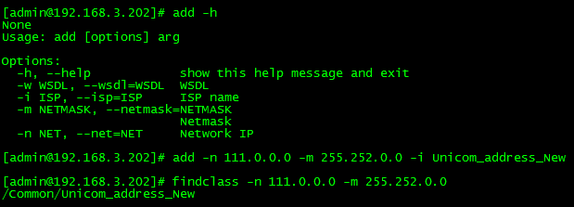用例：add -n 111.0.0.0 -m 255.252.0.0 -i Unicom_address_New

Add 的操作是先把该网段从旧datagroup里面删除，再添加到新的datagroup里面，上一个截图可以看出111.0.0.0/22属于Mobile_address_New,而操作后该网段则属于Unicom_address_New

6. 删除LTM datagroup里面某个网段

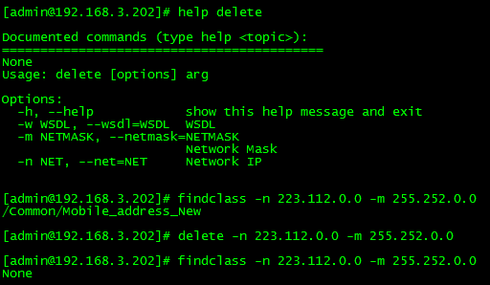

用例：delete -n 223.112.0.0 -m 255.252.0.0

7. 列出所有的GTM region

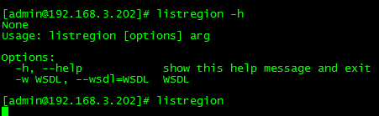

用例：listregion

8. 找出某个网段所在的GTM region

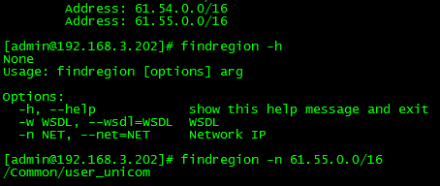

用例：findregion -n 61.55.0.0/16

9. 删除GTM region里面某个网段

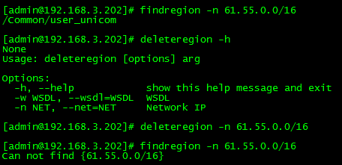

用例：deleteregion -n 61.55.0.0/16

10. 添加某个网段到GTM的region

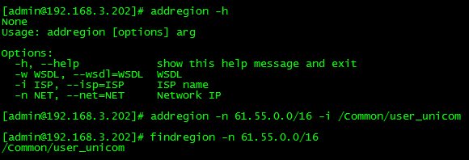

用例：addregion -n 61.55.0.0/16 -i /Common/user_unicom

-i后面接的运营商要带/Common，可见findregion的结果格式